PPD LAB1

1. Analiza cerintelor
Se citesc din fisier doua matrici de dimensiuni n x m din fisier. Se citeste numarul de threaduri pe care va fi executata adunarea / inmultirea; se vor distribui egal pe fiecare thread(fiecare thread va face acelasi numar de operati, cat de mult se poate). La final se va genera un fisier cu detaliile operatiei.

2. Proiectare
Matrix
-contine o matrice, numarul de lini, coloane, numele si continutul.
ThreadResult
-contine detalii despre operatie, toate aceste detali pot fi observate in fisierul generat dupa efectuarea unei operatii

MatrixRepository
-se ocupa de operatiile de citire, scriere, find a matricilor pe disc, precum si cu pastrarea lor in memorie

MatrixService
-reprezinta operatiile efectuate pe matrici, precum si adunare si inmultirea pe threaduri

AddMatrix
-se ocupa de operatiile facute de un thread pentru adunare

MultiplyMatrix
-se ocupa de operatiile facute de un thread pentru inmultire

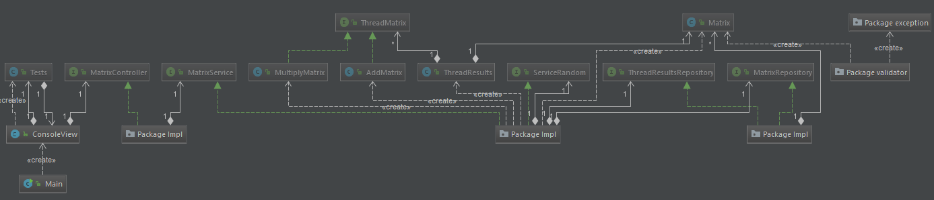

3. Teste
1. Adunare

Dimensiune matrici | Timp pentru un thread | Nr threaduri | Timp
100 X 100 | 16000000 | 4 | 0
500 X 500 | 16000000 | 4 | 15000000
1000 X 1000 | 32000000 | 4 | 31000000
1500 X 1500 | 47000000 | 4 | 93000000
2000 X 2000 | 93000000 | 4 | 140000000
2000 X 2000 | 93000000 | 2 | 110000000
3000 X 3000 | 328000000 | 4 | 465000000
3000 X 3000 | 328000000 | 2 | 469000000

2. Inmultire

Dimensiune matrici | Timp pentru un thread | Nr threaduri | Timp
100 X 100 | 78000000 | 4 | 47000000
500 X 500 | 5 s | 4 | 4.9 s
1000 X 1000 | 55 s | 4 | 39.1 s
1500 X 1500 | 141 s | 4 | 133 s
2000 X 2000 | 344 s | 4 | 2555 s
2000 X 2000 | 344 s | 2 | 372 s
3000 X 3000 |  | 4
3000 X 3000 |  | 2

Ssytem informations:
Microsoft Windows 10 build 15063
Intel(R) Core(TM) i3-7100U CPU @ 2.40GHz
Memory: 699.4 MiB/3.9 GiB
Physical processors:2
Logical processors:4

